新 书 推 荐

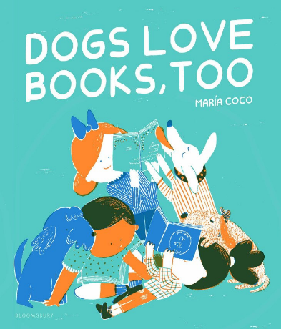
中文书名：《狗狗也喜欢读书》
英文书名：DOGS LOVE BOOKS, TOO
作 者：Maria Coco
出 版 社：Bloomsbury
代理公司：ANA/ Emily Xu
页 数：32页
出版时间：2024年11月
代理地区：中国大陆、台湾
审读资料：电子稿
类 型：儿童故事绘本

内容简介：

这是一个温馨的、发自内心的故事，讲述了每一个读者，无论是人类还是狗，在一本好书的陪伴下，都不会感到那么孤独。

狗狗也喜欢书！

这是为什么呢？

难道是因为气味吗？还是味道？

又或者他们喜欢读书的原因和我们一样？

在这个讲述阅读与陪伴的乐趣的令人愉快的故事中发现所有的可能性，这本书适合所有爱书的人，同样也适合爱狗的人!

作者简介：

玛丽亚·可可（Maria Coco）是一位墨西哥设计师、插画家和故事讲述者，拥有剑桥艺术学院平面设计学位和儿童图书插画硕士学位。她的处女作《奥斯卡和新沼泽》是在2019年博洛尼亚书展上被发现后，由西班牙SM集团出版的。她的作品获得过圣殿骑士插画奖、麦克米伦儿童图画书插画奖(英国)、费伯·安德林·贝姆奖和萨拉里亚/斯特拉特福文学节儿童图画书奖的赞誉。

内页插图：

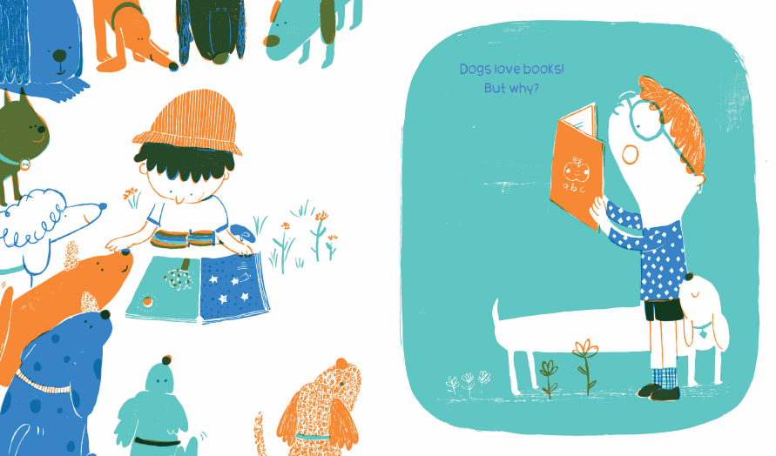
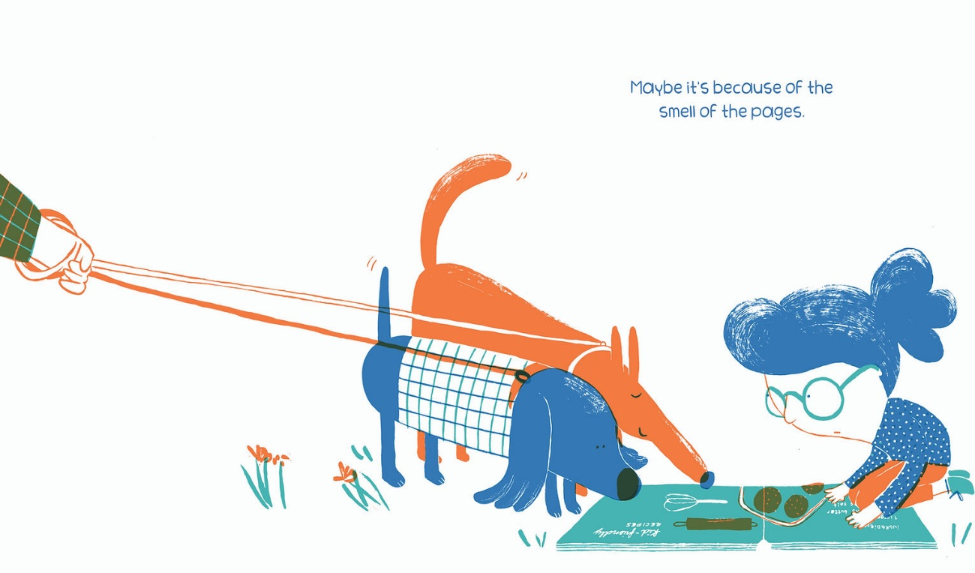
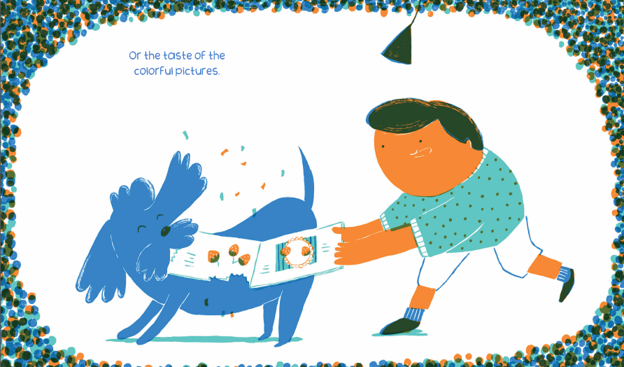
感谢您的阅读！
请将反馈信息发至：版权负责人
Email：Rights@nurnberg.com.cn
安德鲁·纳伯格联合国际有限公司北京代表处
北京市海淀区中关村大街甲59号中国人民大学文化大厦1705室, 邮编：100872
电话：010-82504106, 传真：010-82504200
公司网址：http://www.nurnberg.com.cn
书目下载：http://www.nurnberg.com.cn/booklist_zh/list.aspx
书讯浏览：http://www.nurnberg.com.cn/book/book.aspx
视频推荐：http://www.nurnberg.com.cn/video/video.aspx
豆瓣小站：http://site.douban.com/110577/
新浪微博：安德鲁纳伯格公司的微博_微博 (weibo.com)
微信订阅号：ANABJ2002

